ХАРАКТЕРИСТИКА-РЕКОМЕНДАЦИЯ
НА ПРАКТИКАНТА М/Т “ AZOV SEA ” ПУПКИНА ВАСИЛИЯ ПЕТРОВИЧА, КУРСАНТА НГМА
(5 КУРС),1988 г.р.
ПУПКИН В.В. ПРОХОДИЛ ПЛАВАТЕЛЬНУЮ ПРАКТИКУ НА М/Т “ AZOV SEA ” С 10 АВГУСТА 2009 Г. ПО 10 ЯНВАРЯ 20 ЮГ.
ЗА ВРЕМЯ РАБОТЫ НА СУДНЕ ЗАРЕКОМЕНДОВАЛ СЕБЯ С ПОЛОЖИТЕЛЬНОЙ СТОРОНЫ. К РАБОТЕ ОТНОСИТСЯ ДОБРОСОВЕСТНО И СТАРАТЕЛЬНО. ВДУМЧИВ, ИСПОЛНИТЕЛЕН И АККУРАТЕН.
ПО ХАРАКТЕРУ СПОКОЕН, ВЫДЕРЖАН. С ТОВАРИЩАМИ ПО РАБОТЕ ПОДДЕРЖИВАЕТ НОРМАЛЬНЫЕ ОТНОШЕНИЯ. НА ЗАМЕЧАНИЯ И КРИТИКУ РЕАГИРУЕТ ПРАВИЛЬНО. МОРСКИЕ КАЧЕСТВА ХОРОШИЕ.
ЗА ВРЕМЯ РАБОТЫ НА СУДНЕ НАРУШЕНИЙ ДИСЦИПЛИНЫ, УСТАВА СЛУЖБЫ НА СУДАХ ММФ, ТРЕБОВАНИЙ КОМПАНИИ UNICOM НЕ ИМЕЛ.
ПУПКИН ВАЛЕРИЙ ВАСИЛЬЕВИЧ РЕКОМЕНДУЕТСЯ ДЛЯ РАБОТЫ В ДОЛЖНОСТИ ЧЕТВЁРТОГО МЕХАНИКА. '
ХАРАКТЕРИСТИКА-РЕКОМЕНДАЦИЯ ДАНА ДЛЯ ПРЕДЪЯВЛЕНИЯ ПО МЕСТУ ТРЕБОВАНИЯ.
СТАРШИЙ МЕХАНИК
КАПИТАН
Z_ ПОВЕЦКИЙ С.В.
КУЧЕРОВ И.М.
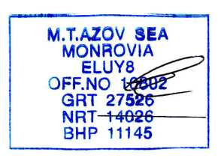
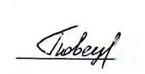

Chief Engineer
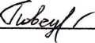
J S. Povetskiy /

